20190910产后风月子病群师谈家庭和睦与疾病的关系
整理：陕西若水
师 ：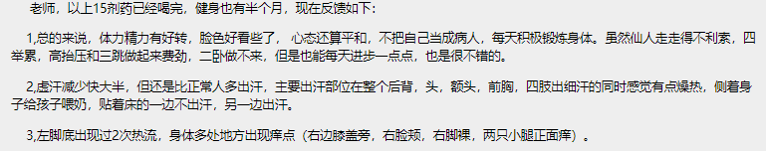
师 ：刚吃15剂。凡是有热流，都是好现象，代表开始通脉了。
江门-广陵散 ：一般开一次方都是15服么老师？
师 ：我总结的非常清楚，凡是吃药+健身+家庭相对和睦的，就好的非常快，反之，就非常慢，尤其是家庭矛盾重重的。是的，一次就是15。我最害怕就是治，家庭严重不和的，有时百药无效。
江门-广陵散 ：这个得靠调节自己情绪了吧
甘肃-Amy ：是的老师，情绪对这个病的影响是非常大的，这个我深有体会。
师 ：而且家庭父母身体有问题，家庭不和的。生的孩子身体也好不到哪里去。生下来就这个那个问题不断。
甘肃-Amy：刚好点儿，然后生场大气，就感觉一下子又回到了原点。
师 ：这样的小孩特别难调里，胎里病。
师 ：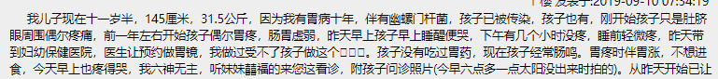
师 ：你看这个孩子，妈有啥病，他也有。
江门-广陵散：老师，31807请您看看。
师 ：稍等，正在回帖中，给你回了@江门-广陵散。
江门-广陵散 ：看到。
四川~一一 ：老师辛苦了，教师节也不休息。
河北-平凡人 ： 老师，感恩老师，节日快乐。
山东-熳熳：你看这个孩子，妈有啥病，他也有@师 好可怕。
师 ：没休息。
山东-熳熳：老师，节日快乐。
师 ：感觉教师节跟我没啥关系。
山东-熳熳 ：你是老师呀。
浙江－风语：老师过儿童节。
师 ：我是师傅不是教师。
山东-熳熳：答疑解惑。
皖鄂组副教练-简诺 ：老师好。
师 ：我又从来没有当过学校的老师，对吧。
山东-熳熳：师父也是老师，光荣伟大。
广东心花怒放 ：师父好。
江苏-乘风：骄傲
皖鄂组副教练-简诺 ：师者，传道授业解惑也。
天津-阳光：老师，您给看下31558，因晚上熬药，麻烦您给再回复一下，谢谢老师。
深圳小邱 ：俺看到对字，就不由自主地无脑跟风了。
甘肃-Amy ：师者，传道授业解惑也，师父就是老师。
四川~一一 ：师父像父亲一样的老师。
河南-百合子：师傅，几年前做鼻甲肥大手术做完一直鼻子不舒服，比不做还难受，一检查下鼻甲完全缺失，中鼻甲部分缺失，是不是就没办法补救了？
四川~一一 ：相比老师我更喜欢师父。
深圳小邱：相比老师我更喜欢师父，师父像父亲一样的老师。
河南-百合子 ：师父，我打错字了。
河南-蝶舞：师父像父亲一样的老师，我也喜欢。
天津-阳光：老师真的对我们好好呀。
江门-广陵散：老师，刚刚付费了。
广东心花怒放 ：希望大家都努力健身，减少找老师看病，那师就很快乐了。
江门-广陵散 ：正解，努力健身。
德明咨询-better：老师就是我们的师父。
四川-想静、却心烦意乱：@四川~一一亲，你是宜宾的吗？
深圳小邱 ：老师 真的对我们好好呀。
德明咨询-better：那是。
德明咨询-better ：传道受业解惑，是师父无疑。
四川-想静、却心烦意乱 ： 师傅，可以咨询一下你吗？我是产后身痛，偶尔腿有点凉，别的没什么症状，也能正常生活，就是难受，也吃了很多中药了。
德明咨询-better ：@四川-想静、却心烦意乱 可以来德明学习经络健身，调畅经脉调达五脏六腑，激活身体素质机能，恢复正常生活。现在报名可以提前学习，不会的可以问你所在组的教练，和你当地的健身学员，大约2月后正式开班，再进行系统学习。
四川~一一 ：@四川-想静、却心烦意乱 宜宾人，目前在成都。

